Burmistrz Miasta Gorlice
ogłasza
przetargi ustne nieograniczone na sprzedaż niezabudowanych nieruchomości gruntowych, stanowiących własność Miasta Gorlice, położonych przy ul. Wrońskich w Gorlicach

- Czwarty przetarg ustny nieograniczony na sprzedaż niezabudowanej nieruchomości oznaczonej działką nr 1105/2 o pow. 0,0795 ha, obj. KW NS1G/00004086/6 Sądu Rejonowego w Gorlicach.
Nieruchomość położona jest w strefie pośredniej miasta. Jest to teren o niewielkim spadku, zadrzewiony i zakrzewiony. Działka położona jest w bezpośrednim sąsiedztwie terenu osuwiska aktywnego okresowo, zagrożonego ruchami masowymi ziemi, oznaczonego w bazie SOPO numerem 39940. Nieruchomość znajduje się w zasięgu sieci energetycznej, wodociągowej, kanalizacyjnej i gazowej. Posiada dostęp do drogi publicznej wydzielonym, na ten cel terenem oznaczonym działką nr 1105/8. Na chwilę obecną droga nie jest urządzona. W ewidencji gruntów działka opisana jest użytkiem : S-PsIII.
Zgodnie z planem zagospodarowania przestrzennego nieruchomość przeznaczona jest pod tereny budownictwa mieszkaniowego jednorodzinnego - symbol z planu 21 MN.
Nieruchomość będąca przedmiotem przetargu wolna jest od obciążeń i zobowiązań.

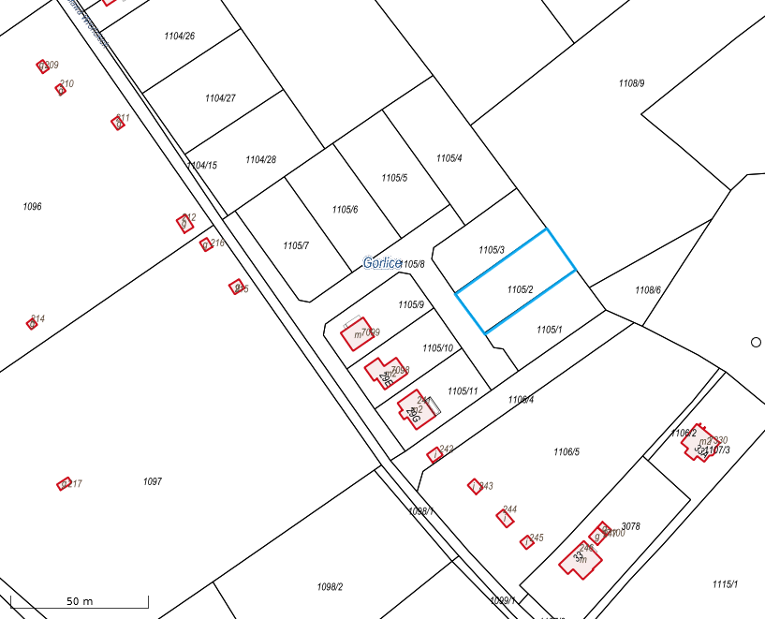

Cena wywoławcza nieruchomości wynosi 61 420,00 zł netto (słownie: sześćdziesiąt jeden tysięcy czterysta dwadzieścia zł 00/100) plus podatek VAT w wysokości 14 126,60 zł (słownie: czternaście tysięcy sto dwadzieścia sześć zł 60/100) obliczony według stawki 23 %, co łącznie daje kwotę brutto 75 546,60 zł (słownie: siedemdziesiąt pięć tysięcy pięćset czterdzieści sześć zł 60/100).
O wysokości postąpienia decydują uczestnicy przetargu z tym, że postąpienie nie może wynosić mniej niż 1% ceny wywoławczej brutto, z zaokrągleniem w górę do pełnych dziesiątek złotych.
Wadium wynosi 11 000,00 zł (słownie: jedenaście tysięcy zł 00/100) i należy je wnieść w środkach pieniężnych przelewem na rachunek Urzędu Miejskiego w Gorlicach Nr 59 2030 0045 1110 0000 0160 8370 w Banku BNP Paribas S.A. O/Gorlice, najpóźniej 6.06.2024 r. W tytule wpłaty należy podać dane uczestnika przetargu oraz numer działki ewidencyjnej, której dotyczy wadium. Za datę wniesienia wadium uznaje się dzień wpływu należności na rachunek Urzędu.
Terminy poprzednich przetargów na sprzedaż przedmiotowej nieruchomości:
27.06.2023 r. - I przetarg,
20.09.2023 r. - II przetarg,
14.12.2023 r. – III przetarg.

- Czwarty przetarg ustny nieograniczony na sprzedaż niezabudowanej nieruchomości oznaczonej działką nr 1105/3 o pow. 0,0672 ha, obj. KW NS1G/00004086/6 Sądu Rejonowego w Gorlicach.
Nieruchomość położona jest w strefie pośredniej miasta. Jest to teren o niewielkim spadku, zadrzewiony i zakrzewiony. Działka położona jest w bezpośrednim sąsiedztwie terenu osuwiska aktywnego okresowo, zagrożonego ruchami masowymi ziemi, oznaczonego w bazie SOPO numerem 39940, a w niewielkiej części graniczącej z działką nr 1105/4 objęta jest w/w osuwiskiem. Nieruchomość znajduje się w zasięgu sieci energetycznej, wodociągowej, kanalizacyjnej i gazowej. Posiada dostęp do drogi publicznej wydzielonym, na ten cel terenem oznaczonym działką nr 1105/8. Na chwilę obecną droga nie jest urządzona. W ewidencji gruntów działka opisana jest użytkiem : S-PsIII.
Zgodnie z planem zagospodarowania przestrzennego nieruchomość przeznaczona jest pod tereny budownictwa mieszkaniowego jednorodzinnego - symbol z planu 21 MN
Nieruchomość będąca przedmiotem przetargu wolna jest od obciążeń i zobowiązań.

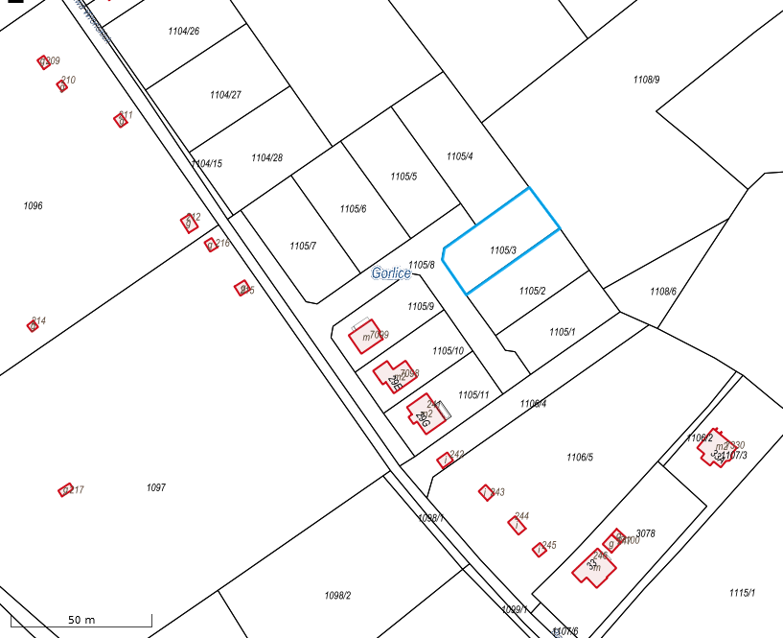

Cena wywoławcza nieruchomości wynosi 51 920,00 zł netto (słownie: pięćdziesiąt jeden tysięcy dziewięćset dwadzieścia zł 00/100) plus podatek VAT w wysokości 11 941,60 zł (słownie: jedenaście tysięcy dziewięćset czterdzieści jeden zł 60/100) obliczony według stawki 23 %, co łącznie daje kwotę brutto 63 861,60 zł (słownie: sześćdziesiąt trzy tysiące osiemset sześćdziesiąt jeden zł 60/100).
O wysokości postąpienia decydują uczestnicy przetargu z tym, że postąpienie nie może wynosić mniej niż 1% ceny wywoławczej brutto, z zaokrągleniem w górę do pełnych dziesiątek złotych.

Wadium wynosi 10 000,00 zł (słownie: dziesięć tysięcy zł 00/100) i należy je wnieść w środkach pieniężnych przelewem na rachunek Urzędu Miejskiego w Gorlicach Nr 59 2030 0045 1110 0000 0160 8370 w Banku BNP Paribas S.A. O/Gorlice, najpóźniej 6.06.2024 r.
W tytule wpłaty należy podać dane uczestnika przetargu oraz numer działki ewidencyjnej, której dotyczy wadium. Za datę wniesienia wadium uznaje się dzień wpływu należności na rachunek Urzędu.
Terminy poprzednich przetargów na sprzedaż przedmiotowej nieruchomości:
27.06.2023 r. - I przetarg,
20.09.2023 r. - II przetarg,
14.12.2023 r. – III przetarg.

- Czwarty przetarg ustny nieograniczony na sprzedaż niezabudowanej nieruchomości oznaczonej działką nr 1105/4 o pow. 0,1256 ha, obj. KW NS1G/00004086/6 Sądu Rejonowego w Gorlicach.
Nieruchomość położona jest w strefie pośredniej miasta. Działka porośnięta jest krzakami i drzewami. Jest to teren o lekkim spadku w kierunku północno-wschodnim. Działka położona jest terenie osuwiska aktywnego okresowo, zagrożonego ruchami masowymi ziemi oznaczonego w bazie SOPO numerem 39940. Nieruchomość znajduje się w zasięgu sieci energetycznej, wodociągowej, kanalizacyjnej i gazowej. Posiada dostęp do drogi publicznej wydzielonym, na ten cel terenem oznaczonym działką nr 1105/8. Na chwilę obecną droga nie jest urządzona. W ewidencji gruntów działka opisana jest użytkiem : S-PsIII.
Zgodnie z planem zagospodarowania przestrzennego nieruchomość przeznaczona jest pod tereny budownictwa mieszkaniowego jednorodzinnego - symbol z planu 21 MN.
Nieruchomość będąca przedmiotem przetargu wolna jest od obciążeń i zobowiązań.

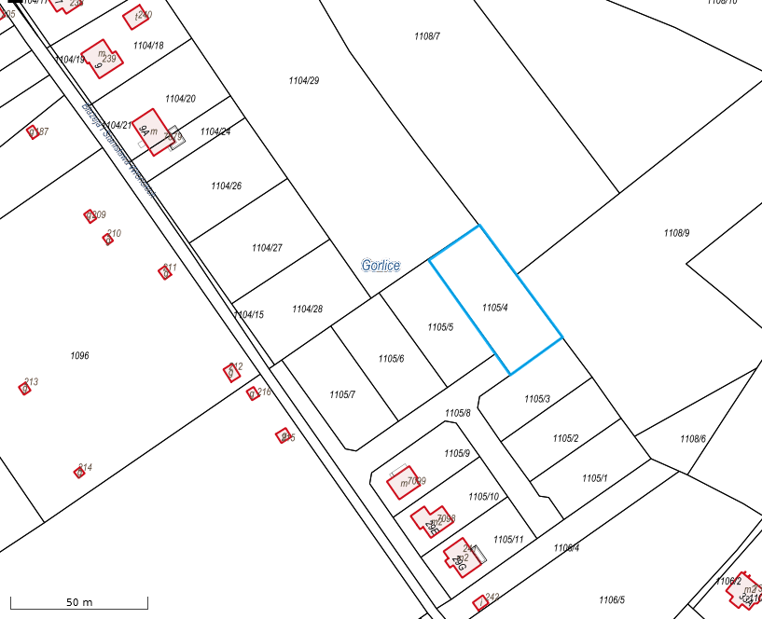

Cena wywoławcza nieruchomości wynosi 87 330,00 zł netto (słownie: osiemdziesiąt siedem tysięcy trzysta trzydzieści zł 00/100) plus podatek VAT w wysokości 20 085,90 zł (słownie: dwadzieścia tysięcy osiemdziesiąt pięć zł 90/100) obliczony według stawki 23 %, co łącznie daje kwotę brutto 107 415,90 zł (słownie: sto siedem tysięcy czterysta piętnaście zł 90/100).
O wysokości postąpienia decydują uczestnicy przetargu z tym, że postąpienie nie może wynosić mniej niż 1% ceny wywoławczej brutto, z zaokrągleniem w górę do pełnych dziesiątek złotych.

Wadium wynosi 16 000,00 zł (słownie: szesnaście tysięcy złotych 00/100) i należy je wnieść w środkach pieniężnych przelewem na rachunek Urzędu Miejskiego w Gorlicach Nr 59 2030 0045 1110 0000 0160 8370 w Banku BNP Paribas S.A. O/Gorlice, najpóźniej 6.06.2024 r.
W tytule wpłaty należy podać dane uczestnika przetargu oraz numer działki ewidencyjnej, której dotyczy wadium. Za datę wniesienia wadium uznaje się dzień wpływu należności na rachunek Urzędu.
Terminy poprzednich przetargów na sprzedaż przedmiotowej nieruchomości:
27.06.2023 r. - I przetarg,
20.09.2023 r. - II przetarg,
14.12.2023 r. – III przetarg.

- Czwarty przetarg ustny nieograniczony na sprzedaż niezabudowanej nieruchomości oznaczonej działką nr 1105/5 o pow. 0,0991 ha, obj. KW NS1G/00004086/6 Sądu Rejonowego w Gorlicach.
Nieruchomość położona jest w strefie pośredniej miasta. Działka porośnięta jest krzakami i drzewami liściastymi. Jest to teren o lekkim spadku w kierunku północno-wschodnim. Działka położona jest terenie osuwiska aktywnego okresowo, zagrożonego ruchami masowymi ziemi oznaczonego w bazie SOPO numerem 39940. Nieruchomość znajduje się w zasięgu sieci energetycznej, wodociągowej, kanalizacyjnej i gazowej. Posiada dostęp do drogi publicznej wydzielonym, na ten cel terenem oznaczonym działką nr 1105/8. Na chwilę obecną droga nie jest urządzona. W ewidencji gruntów działka opisana jest użytkiem : S-PsIII.
Zgodnie z planem zagospodarowania przestrzennego nieruchomość przeznaczona jest pod tereny budownictwa mieszkaniowego jednorodzinnego - symbol z planu 21 MN
Nieruchomość będąca przedmiotem przetargu wolna jest od obciążeń i zobowiązań.

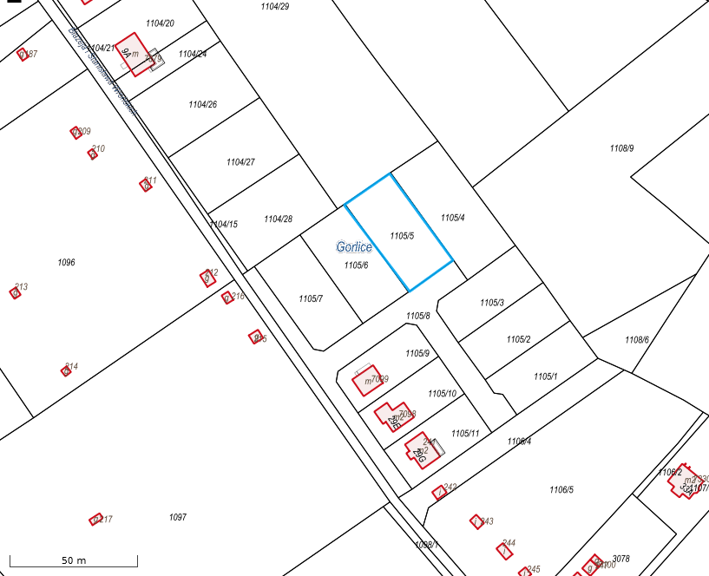
Cena wywoławcza nieruchomości wynosi 68 910,00 zł netto (słownie: sześćdziesiąt osiem tysięcy dziewięćset dziesięć zł 00/100) plus podatek VAT w wysokości 15 849,30 zł (słownie: piętnaście tysięcy osiemset czterdzieści dziewięć zł 30/100) obliczony według stawki 23 %, co łącznie daje kwotę brutto 84 759,30 zł (słownie: osiemdziesiąt cztery tysiące siedemset pięćdziesiąt dziewięć zł 30/100).
O wysokości postąpienia decydują uczestnicy przetargu z tym, że postąpienie nie może wynosić mniej niż 1% ceny wywoławczej brutto, z zaokrągleniem w górę do pełnych dziesiątek złotych.

Wadium wynosi 13 000,00 zł (słownie: trzynaście tysięcy złotych 00/100) i należy je wnieść w środkach pieniężnych przelewem na rachunek Urzędu Miejskiego w Gorlicach Nr 59 2030 0045 1110 0000 0160 8370 w Banku BNP Paribas S.A. O/Gorlice, najpóźniej 6.06.2024 r. W tytule wpłaty należy podać dane uczestnika przetargu oraz numer działki ewidencyjnej, której dotyczy wadium. Za datę wniesienia wadium uznaje się dzień wpływu należności na rachunek Urzędu.
Terminy poprzednich przetargów na sprzedaż przedmiotowej nieruchomości:
27.06.2023 r. - I przetarg,
20.09.2023 r. - II przetarg,
14.12.2023 r. – III przetarg.

- Czwarty przetarg ustny nieograniczony na sprzedaż niezabudowanej nieruchomości oznaczonej działką nr 1105/6 o pow. 0,0988 ha, obj. KW NS1G/00004086/6 Sądu Rejonowego w Gorlicach.
Nieruchomość położona jest w strefie pośredniej miasta. Działka porośnięta jest trawą i pojedynczymi drzewami. Jest to teren o dużym spadku w kierunku północno-wschodnim, nierówny. Działka położona jest terenie osuwiska aktywnego okresowo, zagrożonego ruchami masowymi ziemi oznaczonego w bazie SOPO numerem 39940. Nieruchomość znajduje się w zasięgu sieci energetycznej, wodociągowej, kanalizacyjnej i gazowej. Posiada dostęp do drogi publicznej wydzielonym, na ten cel terenem oznaczonym działką nr 1105/8. Na chwilę obecną droga nie jest urządzona. W ewidencji gruntów działka opisana jest użytkiem : S-PsIII.
Zgodnie z planem zagospodarowania przestrzennego nieruchomość przeznaczona jest pod tereny budownictwa mieszkaniowego jednorodzinnego - symbol z planu 21 MN.
Nieruchomość będąca przedmiotem przetargu wolna jest od obciążeń i zobowiązań.

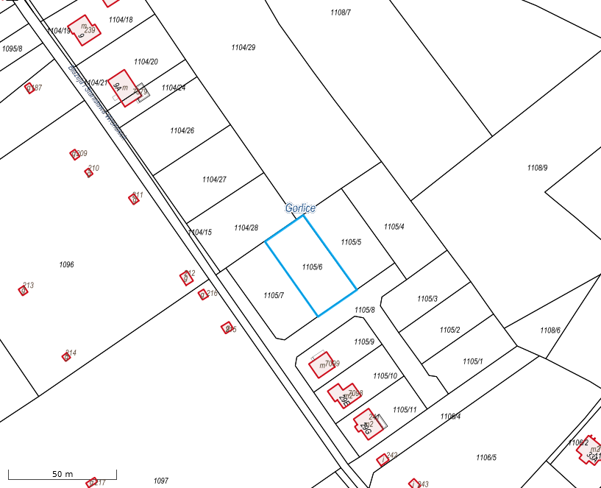

Cena wywoławcza nieruchomości wynosi 68 700,00 zł netto (słownie: sześćdziesiąt osiem tysięcy siedemset zł 00/100) plus podatek VAT w wysokości 15 801,00 zł (słownie: piętnaście tysięcy osiemset jeden zł 00/100) obliczony według stawki 23 %, co łącznie daje kwotę brutto 84 501,00 zł (słownie: osiemdziesiąt cztery tysiące pięćset jeden zł 00/100).
O wysokości postąpienia decydują uczestnicy przetargu z tym, że postąpienie nie może wynosić mniej niż 1% ceny wywoławczej brutto, z zaokrągleniem w górę do pełnych dziesiątek złotych.

Wadium wynosi 12 500,00 zł (słownie: dwanaście tysięcy pięćset złotych 00/100) i należy je wnieść w środkach pieniężnych przelewem na rachunek Urzędu Miejskiego w Gorlicach Nr 59 2030 0045 1110 0000 0160 8370 w Banku BNP Paribas S.A. O/Gorlice, najpóźniej 6.06.2024 r. W tytule wpłaty należy podać dane uczestnika przetargu oraz numer działki ewidencyjnej, której dotyczy wadium. Za datę wniesienia wadium uznaje się dzień wpływu należności na rachunek Urzędu.
Terminy poprzednich przetargów na sprzedaż przedmiotowej nieruchomości:
27.06.2023 r. - I przetarg,
20.09.2023 r. - II przetarg,
14.12.2023 r. – III przetarg.

- Czwarty przetarg ustny nieograniczony na sprzedaż niezabudowanej nieruchomości oznaczonej działką nr 1105/7 o pow. 0,0992 ha, obj. KW NS1G/00004086/6 Sądu Rejonowego w Gorlicach.
Nieruchomość położona jest w strefie pośredniej miasta. Działka porośnięta jest trawą i pojedynczymi drzewami. Jest to teren o dużym spadku w kierunku północno-wschodnim, nierówny. Działka położona jest terenie osuwiska aktywnego okresowo, zagrożonego ruchami masowymi ziemi oznaczonego w bazie SOPO numerem 39940. Nieruchomość znajduje się w zasięgu sieci energetycznej, wodociągowej, kanalizacyjnej i gazowej. Posiada dostęp do drogi publicznej wydzielonym, na ten cel terenem oznaczonym działką nr 1105/8. Na chwilę obecną droga nie jest urządzona. W ewidencji gruntów działka opisana jest użytkiem : S-PsIII.
Zgodnie z planem zagospodarowania przestrzennego nieruchomość przeznaczona jest pod tereny budownictwa mieszkaniowego jednorodzinnego - symbol z planu 21 MN.
Nieruchomość będąca przedmiotem przetargu wolna jest od obciążeń i zobowiązań.

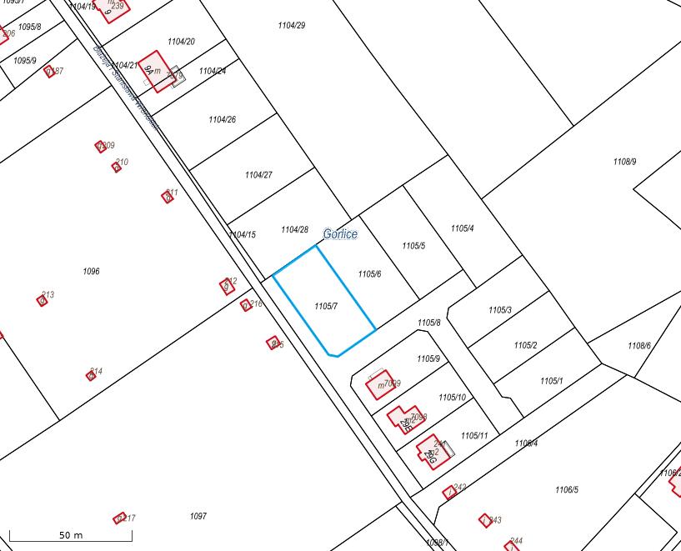

Cena wywoławcza nieruchomości wynosi 68 980,00 zł netto (słownie: sześćdziesiąt osiem tysięcy dziewięćset osiemdziesiąt zł 00/100) plus podatek VAT w wysokości 15 865,40 zł (słownie: piętnaście tysięcy osiemset sześćdziesiąt pięć zł 40/100) obliczony według stawki 23 %, co łącznie daje kwotę brutto 84 845,40 zł ( słownie: osiemdziesiąt cztery tysiące osiemset czterdzieści pięć zł 40/100).
O wysokości postąpienia decydują uczestnicy przetargu z tym, że postąpienie nie może wynosić mniej niż 1% ceny wywoławczej brutto, z zaokrągleniem w górę do pełnych dziesiątek złotych.

Wadium wynosi 12 700,00 zł (słownie: dwanaście tysięcy siedemset zł 00/100) i należy je wnieść w środkach pieniężnych przelewem na rachunek Urzędu Miejskiego w Gorlicach Nr 59 2030 0045 1110 0000 0160 8370 w Banku BNP Paribas S.A. O/Gorlice, najpóźniej 6.06.2024 r. W tytule wpłaty należy podać dane uczestnika przetargu oraz numer działki ewidencyjnej, której dotyczy wadium. Za datę wniesienia wadium uznaje się dzień wpływu należności na rachunek Urzędu.
Terminy poprzednich przetargów na sprzedaż przedmiotowej nieruchomości:
27.06.2023 r. - I przetarg,
20.09.2023 r. - II przetarg,
14.12.2023 r. – III przetarg.

Przetargi na sprzedaż nieruchomości wymienionych w pkt 1 - 6 odbędą się w budynku Urzędu Miejskiego Gorlice Rynek 2 sala 207 A II piętro w dniu 11.06.2024 r.
pkt 1 - godzina 9⁰⁰
pkt 2 - godzina 10⁰⁰
pkt 3 - godzina 11⁰⁰
pkt 4 - godzina 12⁰⁰
pkt 5 - godzina 13⁰⁰
pkt 6 - godzina 14⁰⁰

Warunkiem udziału w przetargach jest wpłacenie przez uczestnika w wyznaczonym terminie wadium oraz przedłożenie Komisji Przetargowej przed otwarciem przetargu:
- kopii dokumentu potwierdzającego dokonanie wpłaty wadium - w przypadku chęci udziału w przetargu na więcej niż jedną nieruchomość wadium należy wpłacić odrębnie dla każdej nieruchomości we wskazanej w ogłoszeniu wysokości,
- oświadczenia, że oferent zapoznał się z warunkami przetargu i przyjmuje te warunki bez zastrzeżeń, oraz że zapoznał się ze stanem faktycznym i prawnym nabywanej nieruchomości oraz zagospodarowaniem terenu, i nie zgłasza do nich zastrzeżeń,
- jeżeli oferent na dzień przetargu prowadzi działalność gospodarczą – okazanie do wglądu aktualnego potwierdzenia aktywnego wpisu do Centralnej Ewidencji Działalności Gospodarczej lub aktualny odpis lub wydruk z KRS,
- okazanie dowodu tożsamości,
- w przypadku przystąpienia do przetargu osób fizycznych pozostających w związku małżeńskim, posiadających ustawową wspólność małżeńską do udziału w przetargu wymagana jest obecność obojga małżonków. W przypadku uczestnictwa w przetargu jednego małżonka należy złożyć do akt pisemne oświadczenie współmałżonka, iż wyraża on zgodę na nabycie nieruchomości będącej przedmiotem przetargu po cenie wylicytowanej przez współmałżonka przystępującego do przetargu,
- jeżeli uczestnik jest reprezentowany przez pełnomocnika, konieczne jest przedłożenie oryginału notarialnego pełnomocnictwa upoważniającego do działania na każdym etapie postępowania przetargowego.

Dodatkowe informacje:
W przypadku zaistnienia uzasadnionych powodów Burmistrz Miasta Gorlice zastrzega sobie prawo odwołania przetargu.
Przed przystąpieniem do przetargu oferent winien zapoznać się z aktualnym stanem zagospodarowania oraz uzbrojeniem terenu.
Zapewnienie warunków dostawy mediów oraz określenie technicznych warunków podłączenia nieruchomości do sieci uzbrojenia określą właściwe służby na wniosek nabywcy. Koszty podłączenia do sieci uzbrojenia pokrywa nabywca.
Wadium wpłacone przez oferenta, który zostanie ustalony, jako nabywca nieruchomości, zaliczone będzie na poczet ceny sprzedaży. Pozostałym uczestnikom przetargu wadium zostanie zwrócone niezwłocznie, w ciągu 3 dni roboczych od zamknięcia, odwołania, unieważnienia lub zakończenia wynikiem negatywnym przetargu, na konto wskazane przez uczestnika przetargu.
Cena nabycia w/w nieruchomości płatna jest jednorazowo przed zawarciem umowy notarialnej. W dniu podpisania umowy notarialnej środki finansowe winny znajdować się na rachunku bankowym Miasta Gorlice. O terminie zawarcia umowy notarialnej nabywca zostanie zawiadomiony do 21 dni od dnia rozstrzygnięcia przetargu. Koszty notarialne i sądowe ponosi nabywca.
Jeżeli oferent ustalony, jako nabywca nieruchomości nie przystąpi bez usprawiedliwienia do zawarcia umowy w miejscu i w terminie podanym w zawiadomieniu Burmistrz Miasta Gorlice może odstąpić od zawarcia umowy, a wpłacone wadium nie podlega zwrotowi.
Przy nabywaniu nieruchomości przez osobę będącą cudzoziemcem w rozumieniu ustawy z dnia 24 marca 1920 r. o nabywaniu nieruchomości przez cudzoziemców (t.j. Dz. U. z 2017 r. poz. 2278 ) nabywa winien do aktu notarialnego przedłożyć stosowne zezwolenie wynikające z przepisów tej ustawy. W przypadku nie uzyskania zezwolenia przed zawarciem umowy notarialnej wpłacone wadium przepada na rzecz Miasta Gorlice.
Miasto Gorlice nie ponosi odpowiedzialności w razie ujawnienia się okoliczności leżących po stronie oferenta, uniemożliwiających zawarcie umowy przenoszącej własność. W razie zaistnienia wskazanych okoliczności organizator przetargu może odstąpić od zawarcia umowy, a wpłacone wadium nie podlega zwrotowi.

Ogłoszenie o przetargach wywiesza się w siedzibie Urzędu Miejskiego w Gorlicach oraz publikuje na stronie internetowej Urzędu Miejskiego w Gorlicach www.gorlice.pl w Biuletynie Informacji Publicznej Urzędu Miejskiego w Gorlicach, w dzienniku www.monitorurzedowy.pl oraz na portalach nieruchomości. Ponadto informacje dotyczące przetargów można uzyskać w Wydziale Gospodarki Komunalnej i Mienia Urzędu Miejskiego Gorlice Plac Kościelny 2, segment B (parter), pok. 12 B, tel. (18) 35-51-261. Szczegółowe informacja na temat planu zagospodarowania przestrzennego nieruchomości będących przedmiotem przetargów można uzyskać w Wydziale Inwestycji i Rozwoju Dziale Gospodarki Przestrzennej i Architektury Urzędu Miejskiego w Gorlicach Rynek 2, segment A (I piętro) pok. 109 tel. (18) 35-51-260.

Gorlice, dnia 25 kwietnia 2024 r.

